«Новые возможности 2023»

Министерство экономического развития и промышленности Белгородской области совместно с Микрокредитной компанией Белгородский областной фонд поддержки малого и среднего предпринимательства по инициативе Губернатора Белгородской области реализует проект «Новые возможности 2023» по вовлечению в предпринимательскую деятельность физических лиц, планирующих ведение собственного бизнеса.
Приглашаем хозяйствующих субъектов и заинтересованных лиц Белгородского района принять участие в региональном проекте.
Проект Новые Возможности это:
- масштабные бизнес-конференции на всей территории Белгородской области;
- бесплатное 4-недельное обучение, для изучения бизнес-навыков и реализации своей бизнес-идеи;
- сопровождение наставников;
- государственная программа поддержки новым предпринимателям;
- сопровождение на всех этапах развития бизнеса: составление плана развития, льготное кредитование, сертификация продукции, субсидии на рекламу и другие меры государственной поддержки.

10 номинаций конкурса «Бизнес Идей», в каждой номинации 3 победителя
- 1-е место – 1 500 000 рублей
- 2-е место -1 000 000 рублей
- 3-е место – 500 000 рублей

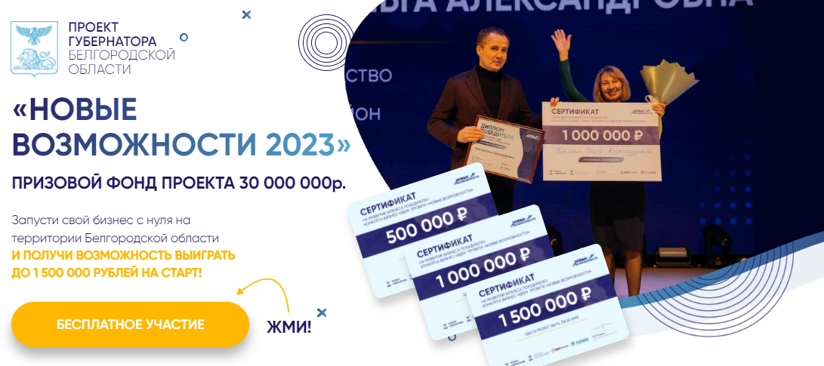

Подробная информация о Проекте: новыевозможности31.рф.

